LA JUNTA DE ACCION COMUNAL DEL BARRIO EL ESPINAL

CERTIFICA QUE

El Señor(a) NATALIA MILENA BONFANTE TRUJILLO identificado con cedula de ciudadanía N°1.047.510.292 expedida en Cartagena es vecino de esta comunidad, y reside en el barrio el Espinal en la calle 34 N° 18 C 50 desde hace 22 años.

Para constancia se firma en la ciudad de Cartagena a los 02 días del mes de Octubre del año 2021.

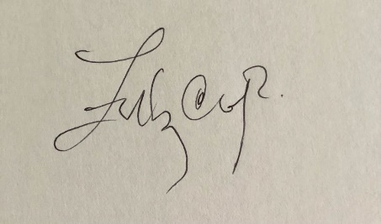

ZULAY CASTRO PEREZ

C.C. 45.754.496

Presidenta JAC El Espinal